光伏组件硅回收突破：

再用于PERC电池实现效率19.7％

《全球光伏》获悉，来自弗劳恩霍夫硅光伏中心CSP和弗劳恩霍夫太阳能系统研究所ISE的研究人员与德国光伏组件回收公司Reiling GmbH&Co. KG合作开发了一种解决方案，即工业规模回收废弃组件中的硅并重新用于生产新的PERC电池。
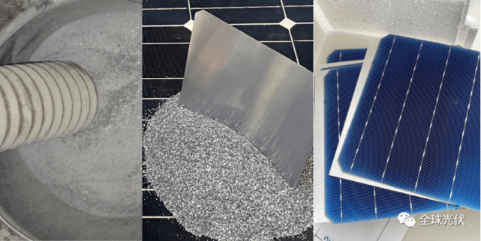
解决硅材料回收痛点
德国的大多数光伏系统都是在2009年-2011年第一轮光伏扩张期间安装的。每年约有10000吨废弃光伏组件中的硅最终进入回收市场。到2029年，这一数字将上升到每年数十万吨。目前，废弃组件的铝、玻璃和铜都可以经过再加工。然而，硅太阳能电池则不然。
“2029年左右，当已安装的光伏组件上网电价到期时，可预见第一波晶硅电池回收问题。”Fraunhofer ISE研究所所长Andreas Bett教授解释，“因此，有必要建立足够的工艺和程序，以便在早期阶段从废弃的组件中回收硅材料。”据了解，2021年，德国光伏组件总装机量约为500万吨，硅含量为15万吨。
二次利用于光伏电池，效率达19.7%
在德国联邦经济事务和气候部BMKK的资助下，Fraunhofer CSP的一个工作组与Reiling GmbH& Co. KG一起，开发了一种回收硅材料的工艺。据介绍，这一过程可以回收所有晶体硅光伏组件。
首先，光伏电池碎片被分离并从机械回收过程的副产品中收集；其次，在Fraunhofer CSP，通过各种分选过程，从玻璃和塑料中释放出尺寸为0.1至1毫米的组件碎片；接着通过湿化学蚀刻逐步去除背面触点、银触点、抗反射层等；以这种方式清洗的硅在标准工艺中被加工成单晶或准单晶硅锭，然后加工成晶圆。
结晶是用100%再生硅进行的，不添加商业超纯硅。由再生硅制成的晶圆在弗劳恩霍夫ISE的PV-TEC上制成PERC太阳能电池。在首次试验中，光伏电池的转换效率为19.7%。
"这低于当今优质PERC太阳能电池的效率，但肯定高于旧的废弃组件中的光伏电池。"研究人员表示。
回收市场日渐成熟
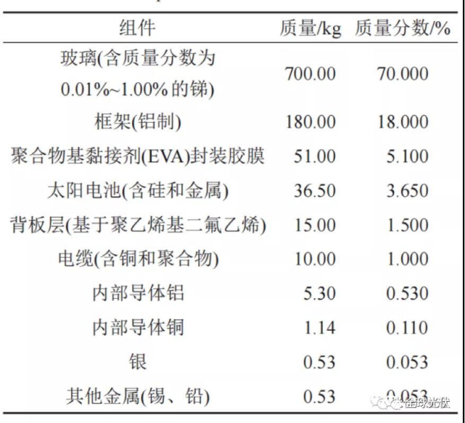
1000 kg 废旧光伏组件中各成分质量分数
自2000年光伏进入商业化以来，光伏组件的25年运行周期在未来10年逐渐到期。加上效率提升带来的产品替代，部分不成熟产品的提前到期等，越来越多的光伏组件将必须被采用合理、科学的方法进行回收。
2018年，法国建立了世界首个光伏组件回收工厂，对光伏组件材料的回收利用率超95%；
2021年，澳大利亚正式批准Clive Fleming成立澳洲首家光伏组件回收工厂Claiming PV，尚德、阿特斯、英利、韩华等公司参与技术支持；
2021年12月底，黄河公司建成我国首条组件回收中试线，闭环形成多晶硅、硅片、电池、组件、支架、光伏电站规划设计及建设、运行维护、检测评价及组件回收的垂直一体化光伏全产业链。
